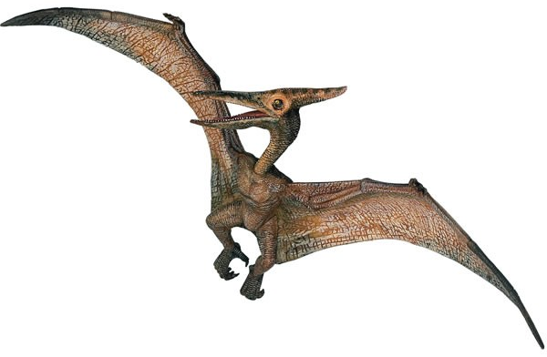
ptéranodon
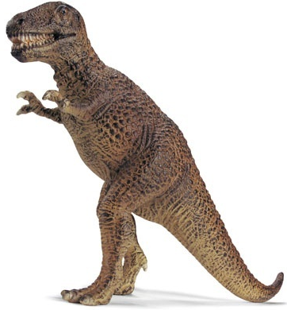

tyrannosaure
tyrannosaure | ptéranodon

vélociraptor
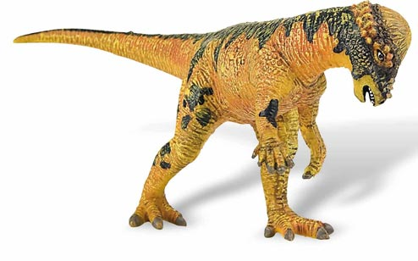

pachycephalosaurus
vélociraptor | pachycephalosaurus
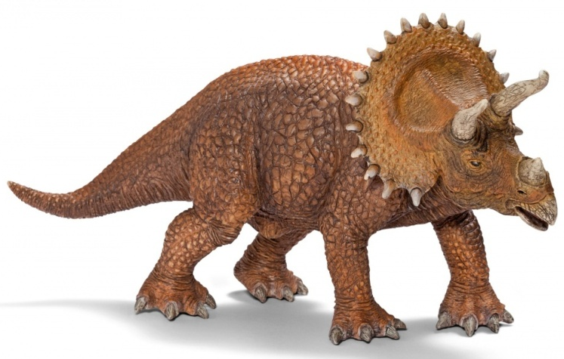

triceratops
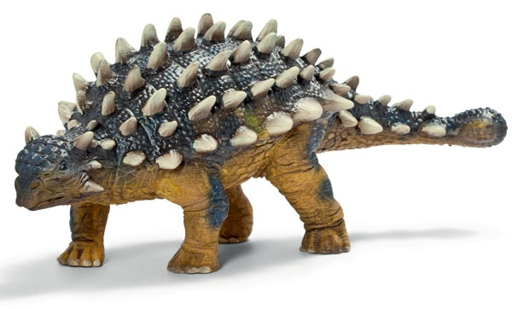
ankylosaure
triceratops | ankylosaure

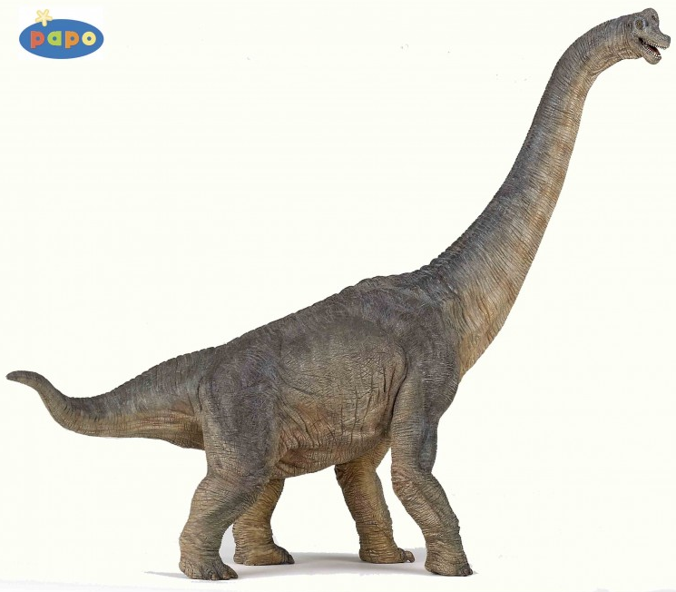

brachiosaure
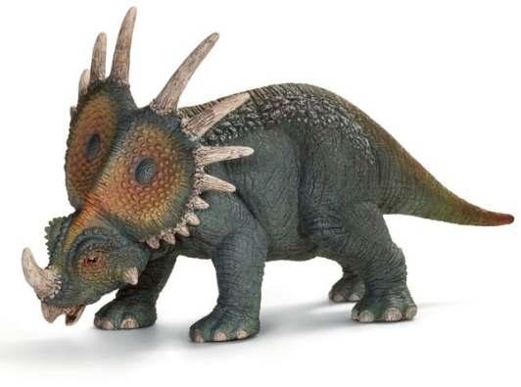
styracosaure
 | brachiosaure |  | styracosaure

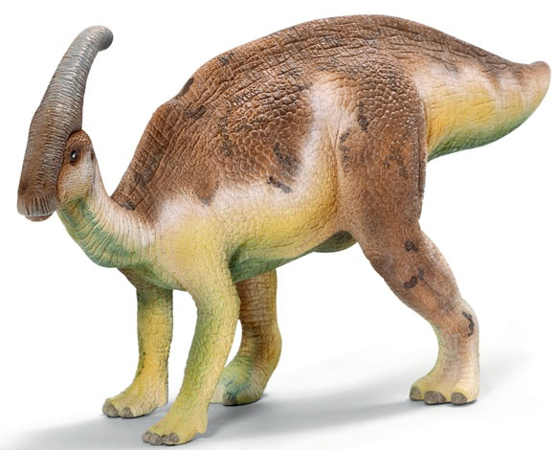

parasaurolophus
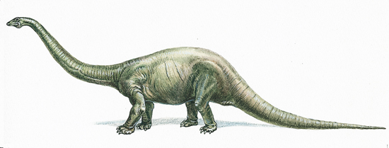
diplodocus
 | diplodocus |  | parasaurolophus

apatosaure
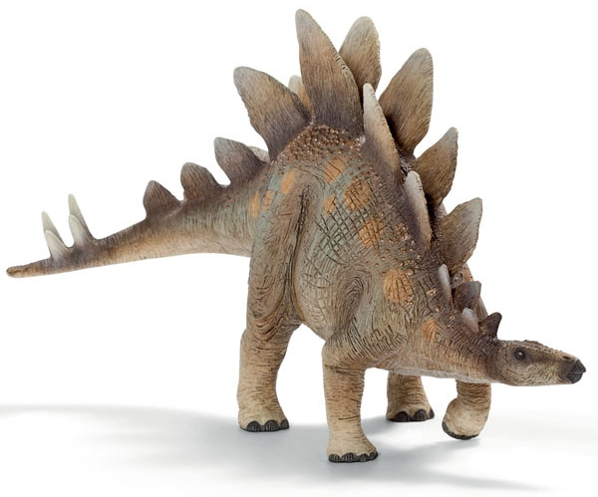
stégosaure
 | stégosaure |  | apatosaure

